Indicação Nº 463/2025Indicação Nº 463/2025

EMENTA: SOLICITO AO EXMO. SR. PREFEITO A REALIZAÇÃO DE ESTUDOS PARA EXPANSÃO DA ILUMINAÇÃO PÚBLICA NO TRECHO RECÉM PAVIMENTADO DA AVENIDA VEREADOR ANTÔNIO CARLOS DE OLIVEIRA, NO PARQUE DO ESTADO II.

SENHOR PRESIDENTE,

SENHORES VEREADORES.

Apresento a V.Exa. nos termos do Art. 160 do Regimento Interno, a presente Indicação a ser encaminhada ao Senhor Prefeito Municipal Paulo de Oliveira e Silva, juntamente com a Secretaria competente, solicitando a realização de estudos para expansão da iluminação pública no trecho recém pavimentado da Avenida Vereador Antônio Carlos de Oliveira, No Parque Do Estado II.
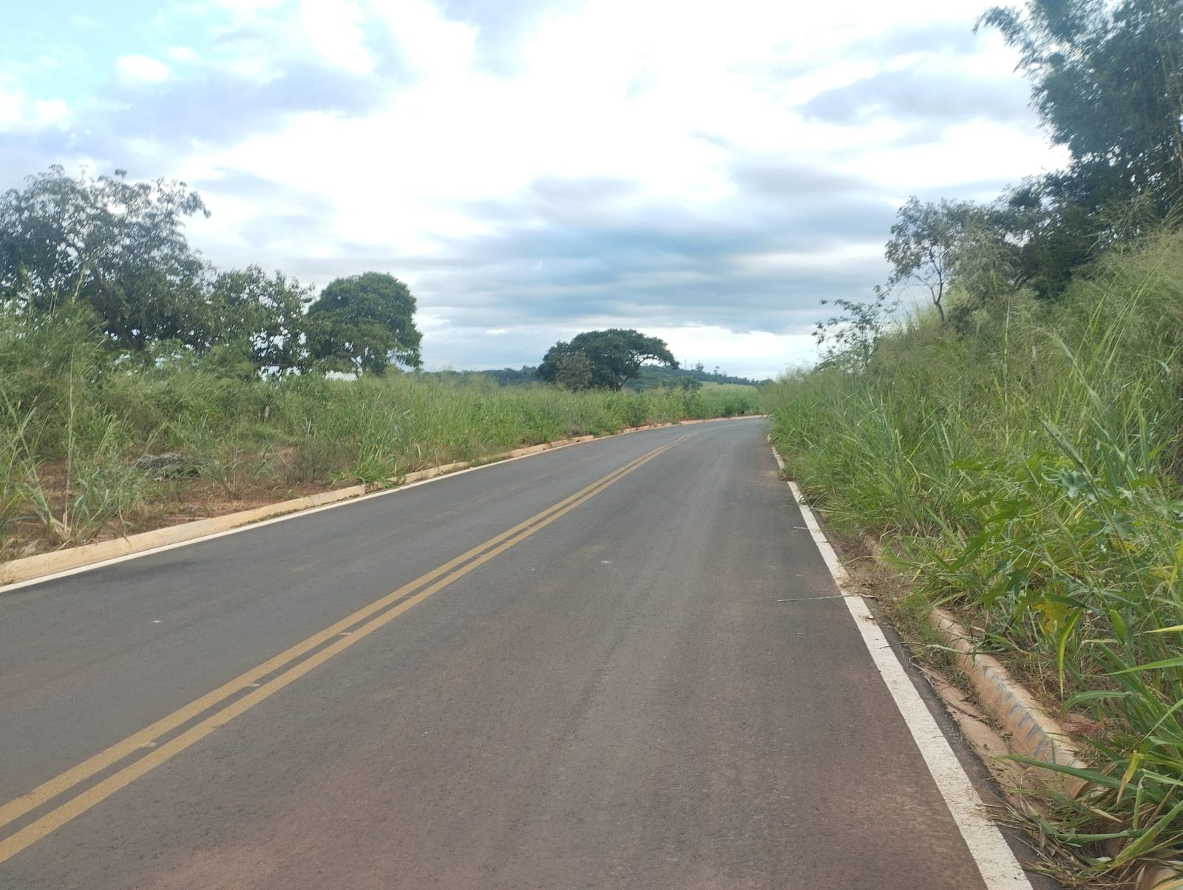

Sala das Sessões “Vereador Santo Rótolli”, 16 de maio de 2025.

VEREADOR LUIS ROBERTO TAVARES


